HUN-REN új székháza a kiválóság, az együttműködés és az innováció szimbóluma
Március 14-én ünnepélyes keretek között átadták a HUN-REN Magyar Kutatási Hálózat (HUN-REN) székházát, amely nem csupán egy épület, hanem a tudományos kiválóság, az együttműködés és az innováció iránti elkötelezettség szimbóluma. Az Alkotmány utca 29. a hazai és nemzetközi kutatói közösség, világhírű, jövőbe tekintő kutatói kiválóságok, szakértők, gazdasági szereplők és döntéshozók találkozási pontjává válik.
Az ünnepélyes székházavatáson Sulyok Tamás államfő adta át az épület jelképes kulcsát a HUN-REN elnökének, hangsúlyozva, hogy a kutatói közösség új központja a magyar tudományos és innovációs ökoszisztéma fejlődésének meghatározó pillérét jelenti.
„A tudomány társadalomra gyakorolt hatása megkérdőjelezhetetlen, és felelősségünk ösztönözni a közös gondolkodást. A HUN-REN székház egy találkozási pont, amely nemzetközi konferenciáknak, szimpóziumoknak és kiállításoknak ad majd otthont, hozzájárulva a tudományos közösség fejlődéséhez és a nemzetközi kapcsolatok erősítéséhez. Annak érdekében, hogy együtt formáljuk a tudomány és a technológia jövőjét, minden erőnkkel azon dolgozunk, hogy kiszámítható és vonzó életpályát biztosítsunk mind a fiatal, mind a tapasztalt kutatóknak” – fogalmazott Gulyás Balázs, a HUN-REN elnöke.
Jakab Roland, a HUN-REN vezérigazgatójának meggyőződése, hogy a HUN-REN székház nem csupán egy adminisztratív központ, hanem egy inspiráló tér, amely hidat képez a tudomány, az üzleti világ és a nemzetközi partnerek között, ezzel elősegítve a Magyarország versenyképességét, az együttműködést és innovatív technológiák létrehozását. Az irodaház most újjászületik, hogy a tudomány és innováció megújuló központjaként teljesítse be küldetését, megőrizve a múlt emlékeit a jövő számára.
A több mint 3600 négyzetméteres irodaház korszerű infrastruktúrával és közösségi terekkel szolgálja az ökoszisztéma szereplőit.
Az épületet a története is különlegessé teszi: tervezője az a Hajós Alfréd volt, aki nemcsak Magyarország első olimpiai bajnokaként vált ismertté, hanem építészként is maradandót alkotott. Az 1900-es évek elején átadott épület a budapesti irodaházak között az első volt, és amely hosszú évekig a Magyar Mezőgazdák Szövetkezetének székházaként működött.
Sajtókapcsolat:
- Torda Júlia, kommunikációs vezető
- kommunikacio@hun-ren.hu
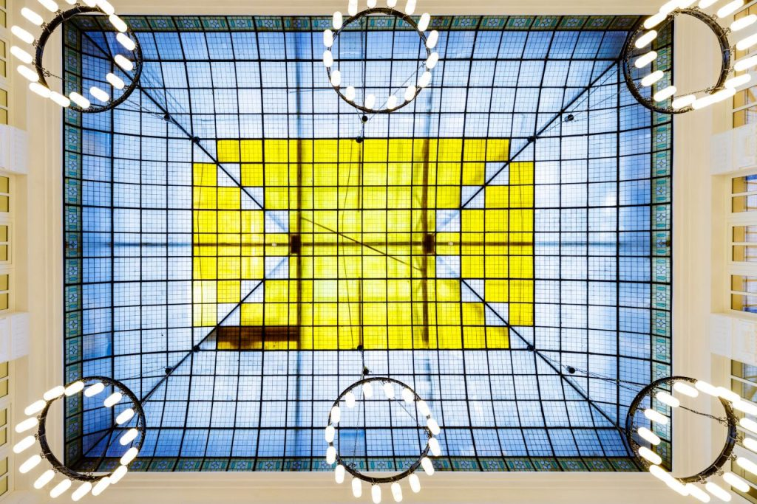 | © Fotó: Kékesi Donát
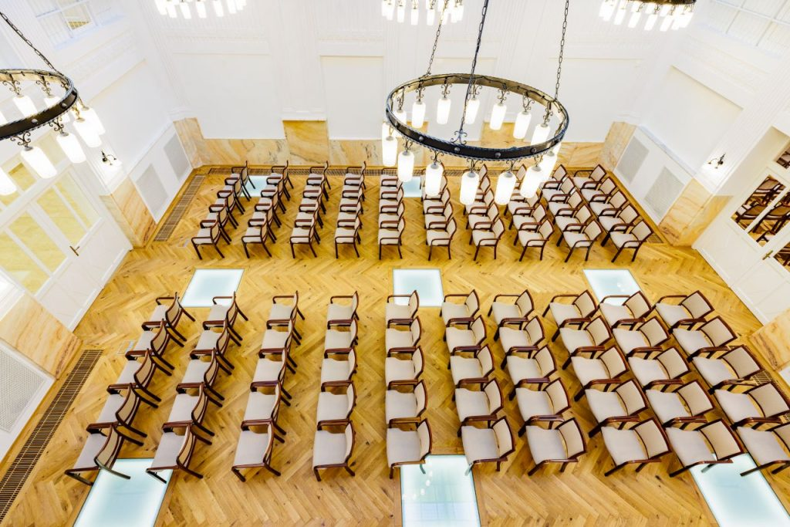 | © Fotó: Kékesi Donát
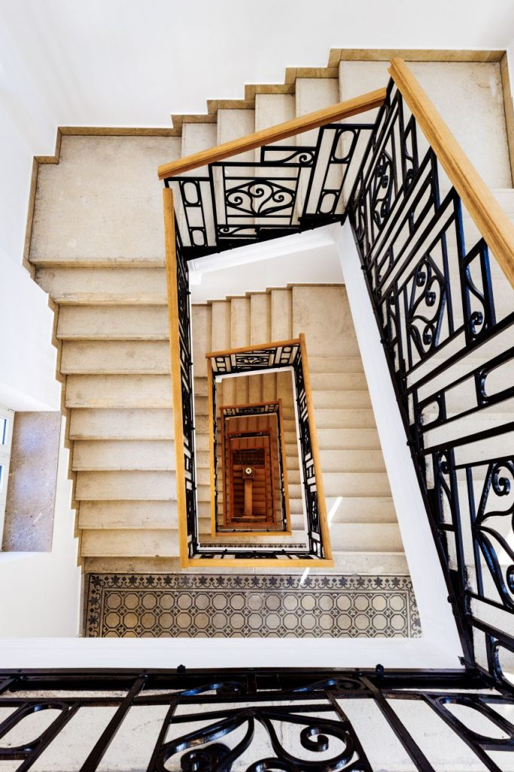 | © Fotó: Kékesi Donát
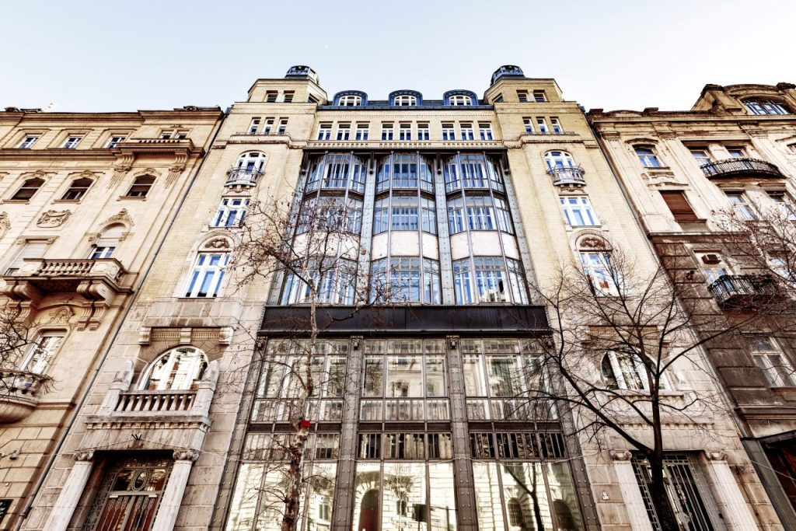 | © Fotó: Kékesi Donát
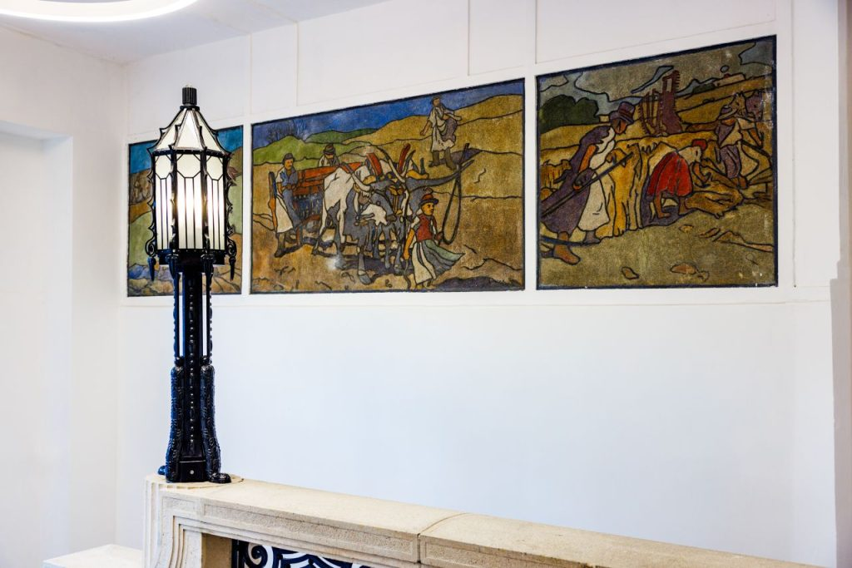 | © Fotó: Kékesi Donát
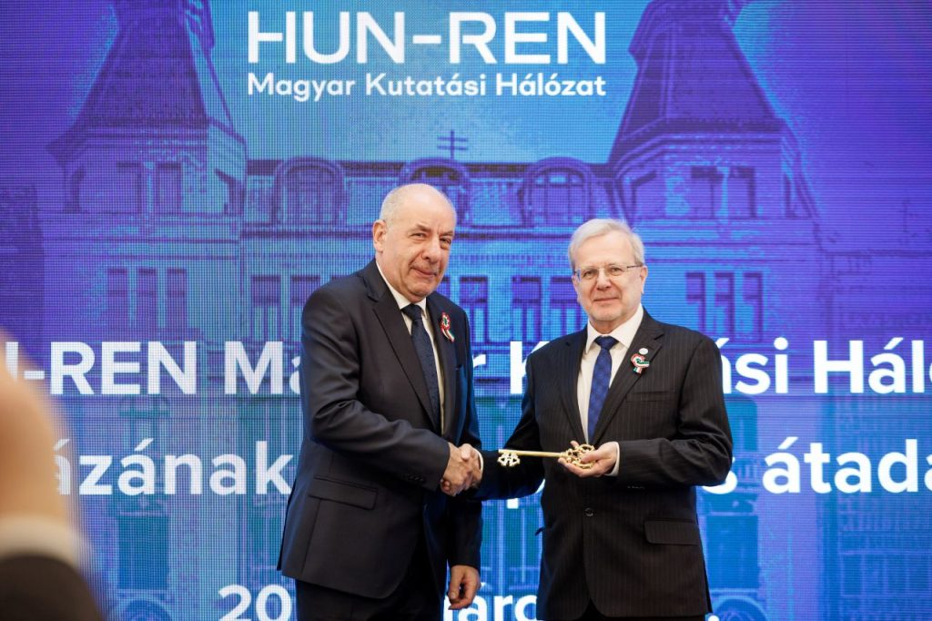 | © Fotó: Kékesi Donát
Eredeti tartalom: HUN-REN Magyar Kutatási Hálózat
Továbbította: Helló Sajtó! Üzleti Sajtószolgálat
Ez a sajtóközlemény a következő linken érhető el:

